Câu **1**: [TH]

Điền số thích hợp vào ô trống:  
Lấy 65 trừ 36 thì được kết quả là [[29]].  
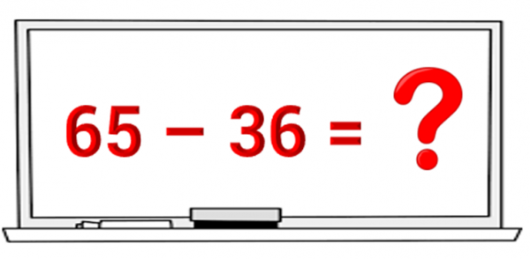

Lời giải:

**Bước 1:**

Ta có:  
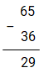  
+ 5 không trừ được 6 , lấy 15 trừ 6 bằng 9 , viết 9 , nhớ 1 .  
+ 3 thêm 1 bằng 4 , 6 trừ 4 bằng 2 , viết 2 .  
Lấy 65 trừ 36 thì được kết quả là: 65 − 36 = 29 .  
**Đáp án:**29 .

Câu **2**: [TH]

Bạn hãy chọn đáp án đúng:  
Hiệu của 55 và 39 là bao nhiêu?  
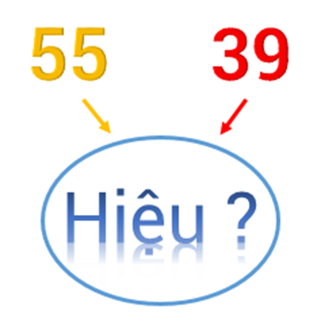

A. 26 B. 27 C. 17

D. 16

Lời giải:

**Bước 1:**

Ta có:  
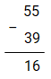  
+ 5 không trừ được 9 , lấy 15 trừ 9 bằng 6 , viết 6 , nhớ 1 .  
+ 3 thêm 1 bằng 4 , 5 trừ 4 bằng 1 , viết 1 .  
Hiệu của 55 và 39 là: 55 − 39 = 16 .  
**Đáp án:**16 .

Câu **3**: [TH]

Điền số thích hợp vào ô trống:  
Quyển truyện có 85 trang. Duy đã đọc 27 trang. Vậy Duy còn [[58]] trang chưa đọc.  


Lời giải:

**Bước 1:**

Duy còn số trang chưa đọc là: 85 − 27 = 58 (trang).  
**Đáp án:**58 trang.

Câu **4**: [TH]

Điền số thích hợp vào ô trống:  
Thanh chọn số 95 . Hồng chọn số 49 . Số của Thanh hơn số của Hồng [[46]] đơn vị.  
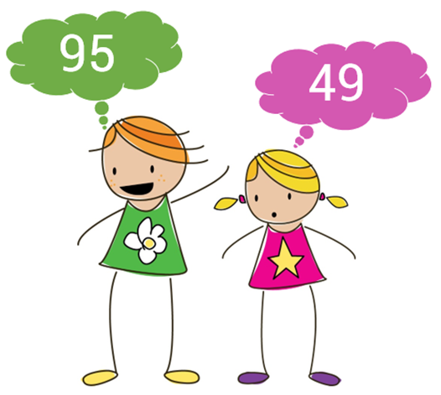

Lời giải:

**Bước 1:**

Ta có:  
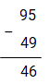  
+ 5 không trừ được 9 , lấy 15 trừ 9 bằng 6 , viết 6 , nhớ 1 .  
+ 4 thêm 1 bằng 5 , 9 trừ 5 bằng 4 , viết 4 .  
Số của Thanh hơn số của Hồng số đơn vị là: 95 − 49 = 46 (đơn vị).  
**Đáp án:**46 đơn vị.

Câu **5**: [TH]

Chọn đáp án thích hợp để điền vào ô trống:  
Kết quả của phép tính sau là bao nhiêu:  
75 − 38 = [[37]].  
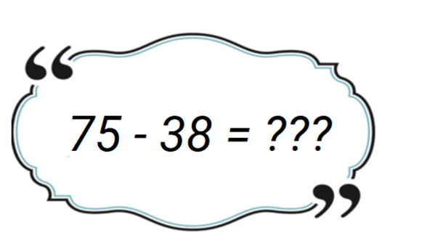

Lời giải:

**Bước 1:**

Ta có: 75 − 38 = 37 .  
**Đáp án:**37 .

Câu **6**: [TH]

Bạn hãy chọn đáp án đúng.  
Tìm số thích hợp điền vào ô trống.  
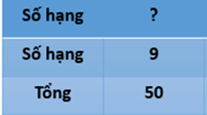

A. 41

B. 59 C. 31 D. 21

Lời giải:

**Bước 1:**

**Lý thuyết:**  
Muốn tìm một số hạng ta lấy tổng trừ đi số hạng kia.  
  
Ta có:  
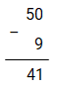  
+ 0 không trừ được 9 , lấy 10 trừ 9 bằng 1 , viết 1 , nhớ 1 .  
+ 5 trừ 1 bằng 4 , viết 4 .  
Số hạng còn lại là: 50 − 9 = 41 .  
**Đáp án: 41 .**

Câu **7**: [TH]

Chọn đáp án thích hợp để điền vào ô trống.  
Túi kẹo có 30 cái. Mẹ cho Minh ăn 3 cái. Khi đó trong túi còn [[27]] cái kẹo.  


Lời giải:

**Bước 1:**

Tóm tắt:  
Túi kẹo có    : 30 cái kẹo  
Mẹ cho Minh: 3 cái kẹo  
Túi kẹo còn  : … cái kẹo?  
Giải:  
Số kẹo còn lại trong túi là:  
30 − 3 = 27 (cái).  
**Đáp án: 27**cái kẹo.

Câu **8**: [TH]

Chọn đáp án thích hợp để điền vào ô trống.  
Cho tóm tắt:  
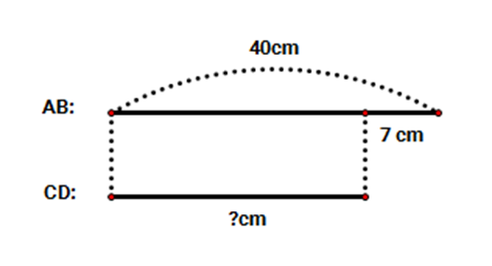  
Độ dài đoạn thẳng C D là [[33]] c m .

Lời giải:

**Bước 1:**

Viết lại đề bài:  
Đoạn thẳng A B dài 40 c m . Đoạn thẳng C D ngắn hơn đoạn thẳng A B là 7 c m . Hỏi đoạn thẳng C D dài bao nhiêu xăng-ti-mét?  
Giải:  
Độ dài đoạn thẳng C D là:  
40 − 7 = 33 ( c m ) .  
**Đáp án: 33 c m .**

Câu **9**: [TH]

Chọn đáp án thích hợp để điền vào ô trống.  
Năm nay cô Quỳnh 30 tuổi. Sáu năm trước số tuổi của cô Quỳnh là [[24]].

Lời giải:

**Bước 1:**

Số tuổi 6 năm trước của cô Quỳnh là:  
30 − 6 = 24 (tuổi).  
**Đáp án:**24 tuổi.

Câu **10**: [TH]

Chọn đáp án thích hợp để điền vào ô trống.  
Cho tóm tắt:  
Tuấn trồng: 30 cây mai  
Tuấn bán   : 4 cây mai  
Tuấn còn   : … cây mai?  
Tuấn còn số cây Mai là [[26]] cây.  
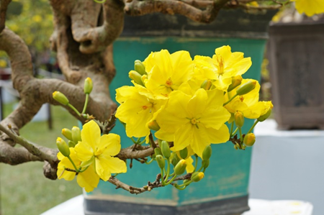

Lời giải:

**Bước 1:**

Viết lại đề bài:  
Tuấn trồng 30 cây mai. Tuấn bán đi 4 cây mai. Hỏi Tuấn còn mấy cây mai?  
Giải:  
Số cây mai Tuấn còn lại là:  
30 − 4 = 26 (cây).  
**Đáp án:**26 cây.

Câu **11**: [TH]

Điền số thích hợp vào ô trống.  
Thực hiện phép tính.  
70 − 2 = [[68]].

Lời giải:

**Bước 1:**

Ta có:  
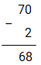  
+ 0 không trừ được 2 , lấy 10 trừ 2 bằng 8 , viết 8 , nhớ 1 .  
+ 7 trừ 1 bằng 6 , viết 6 .  
70 − 2 = 68 .  
**Đáp án: 68 .**

Câu **12**: [TH]

Bạn hãy chọn đáp án đúng.  
Tìm số thích hợp điền vào dấu hỏi chấm.  


A. 34

B. 35 C. 31 D. 33

Lời giải:

**Bước 1:**

Ta có:  
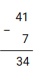  
+ 1 không trừ được 7 , lấy 11 trừ 7 bằng 4 , viết 4 , nhớ 1 .  
+ 4 trừ 1 bằng 3 , viết 3 .  
41 − 7 = 34 .  
Số thích hợp điền vào dấu hỏi chấm là 34 .

Câu **13**: [TH]

Bạn hãy chọn đáp án đúng.  
Thực hiện phép tính: 91 − 4 .  


A. 87

B. 88 C. 78 D. 77

Lời giải:

**Bước 1:**

Ta có:  
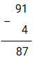  
+ 1 không trừ được 4 , lấy 11 trừ 4 bằng 7 , viết 7 , nhớ 1 .  
+ 9 trừ 1 bằng 8 , viết 8 .  
91 − 4 = 87 .  
**Đáp án: 87 .**

Câu **14**: [TH]

Điền số thích hợp vào ô trống.  
Giải bài toán dựa vào tóm tắt sau.  
Tóm tắt:  
Hoàng có               : 40 quyển vở.  
Nam ít hơn Hoàng: 5 quyển vở.  
Nam có                   : … quyển vở ?  
Nam có số quyển vở là [[35]].  


Lời giải:

**Bước 1:**

Nam có số quyển vở là:  
40 − 5 = 35 (quyển vở).  
**Đáp án:**35 quyển vở.

Câu **15**: [TH]

Điền số thích hợp vào ô trống.  
Hiệu của 31 và 5 là [[26]].  
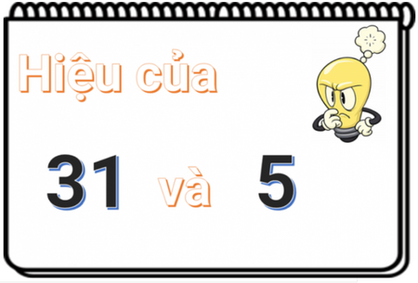

Lời giải:

**Bước 1:**

Ta có:  
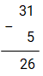  
+ 1 không trừ được 5 , lấy 11 trừ 5 bằng 6 , viết 6 , nhớ 1 .  
+ 3 trừ 1 bằng 2 , viết 2 .  
31 − 5 = 26 .  
Do đó, hiệu của 31 và 5 là 26 .  
**Đáp án: 26 .**

Câu **16**: [TH]

Điền số thích hợp vào ô trống.  
Số hạng còn lại là [[46]].  
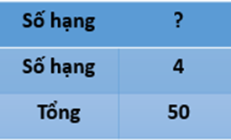

Lời giải:

**Bước 1:**

**Lý thuyết:**  
Muốn tìm một số hạng ta lấy tổng trừ đi số hạng kia.  
  
Ta có:  
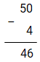  
+ 0 không trừ được 4 , lấy 10 trừ 4 bằng 6 , viết 6 , nhớ 1 .  
+ 5 trừ 1 bằng 4 , viết 4 .  
Số hạng còn lại là: 50 − 4 = 46 .  
**Đáp án: 46 .**

Câu **17**: [TH]

Chọn đáp án thích hợp để điền vào ô trống:  
Một cửa hàng có 35 quả dừa. Biết rằng cửa hàng đó đã bán được 8 quả dừa. Hỏi cửa hàng đó còn lại bao nhiêu quả dừa ?  
Trả lời: Cửa hàng còn lại [[27]] quả dừa.  
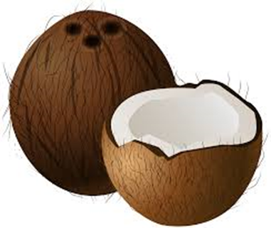

Lời giải:

**Bước 1:**

Số quả dừa cửa hàng đó còn lại là: 35 − 8 = 27 (quả).  
**Đáp án:**27 .

Câu **18**: [TH]

Điền số thích hợp vào ô trống.  
Hiệu của số trong hình tròn và số trong hình tam giác là [[57]]. 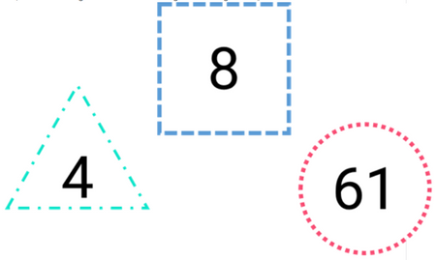

Lời giải:

**Bước 1:**

Ta có: Số trong hình tròn là 61 , số trong hình tam giác là 4 .  
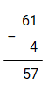  
+ 1 không trừ được 4 , lấy 11 trừ 4 bằng 7 , viết 7 , nhớ 1 .  
+ 6 trừ 1 bằng 5 , viết 5 .  
61 − 4 = 57  
Hiệu của số trong hình tròn và hình tam giác là 57 .  
**Đáp án**: 57

Câu **19**: [TH]

Bạn hãy chọn đáp án đúng:  
Phép trừ có số bị trừ là 92 , số trừ là 37 thì hiệu bằng bao nhiêu?  
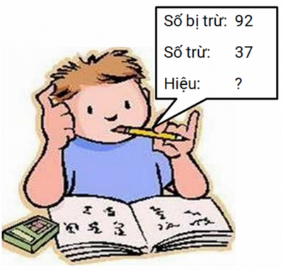

A. 54

B. 55

C. 56 D. 57

Lời giải:

**Bước 1:**

Ta có:  
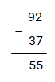  
+ 2 không trừ được 7 , lấy 12 trừ 7 bằng 5 , viết 5 , nhớ 1 .  
+ 3 thêm 1 bằng 4 , 9 trừ 4 bằng 5 , viết 5 .  
Nên 92 − 37 = 55 .  
**Đáp án:**55

Câu **20**: [TH]

Bạn hãy chọn đáp án đúng:  
52 lớn hơn 29 bao nhiêu đơn vị?  
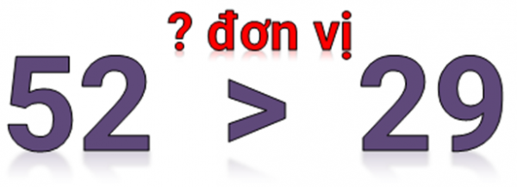

A. 21 B. 22

C. 23

D. 24

Lời giải:

**Bước 1:**

Ta có:  
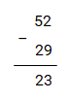  
+ 2 không trừ được 9 , lấy 12 trừ 9 bằng 3 , viết 3 , nhớ 1 .  
+ 2 thêm 1 bằng 3 , 5 trừ 3 bằng 2 , viết 2 .  
Nên 52 − 29 = 23 nên 52 lớn hơn 29 23 đơn vị.  
**Đáp án:**23 đơn vi

Câu **21**: [TH]

Chọn đáp án đúng để điền vào ô trống.  
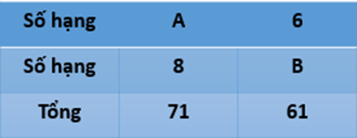  
Số thích hợp điền vào ô trống A là: [[63]]  
Số thích hợp điền vào ô trống B là: [[55]]

Lời giải:

**Bước 1:**

**Lý thuyết:**  
Muốn tìm một số hạng chưa biết ta lấy tổng trừ đi số hạng đã biết.  
  
Số thích hợp điền vào ô trống A là: 71 − 8 = 63 .  
Số thích hợp điền vào ô trống B là: 61 − 6 = 55 .

Câu **22**: [TH]

Bạn hãy chọn đáp án đúng:  
62 k g − 3 k g = ? k g .  
  
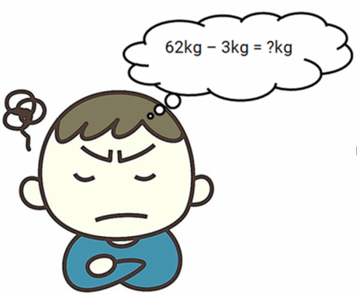

A. 56 B. 57 C. 58

D. 59

Lời giải:

**Bước 1:**

Ta có:  
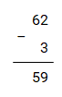  
+ 2 không trừ được 3 , lấy 12 trừ 3 bằng 9 , viết 9 , nhớ 1 .  
+ 6 trừ 1 bằng 5 , viết 5 .  
Nên 62 − 3 = 59 do đó 62 k g − 3 k g = 59 k g .  
**Đáp án:**59 k g

Câu **23**: [TH]

Chọn đáp án đúng để điền vào ô trống.  
Hai đội trồng được 21 cây. Trong đó, đội 1 trồng được 9 cây. Hỏi đội 2 trồng được bao nhiêu cây ?  
Đội 2 trồng được số cây là  [[12]]  
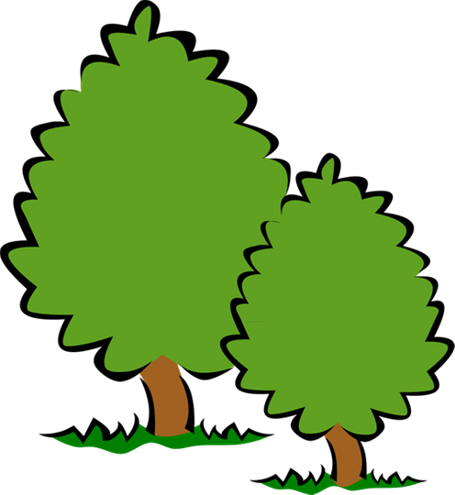

Lời giải:

**Bước 1:**

Đội 2 trồng được số cây là:  
21 − 9 = 12 (cây).  
**Đáp án:**12 cây.

Câu **24**: [TH]

Chọn đáp án đúng để điền vào ô trống.  
Thực hiện phép tính.  
31 − 9 = [[22]].  
41 − 8 = [[33]].

Lời giải:

**Bước 1:**

Ta có:  
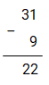  
+ 1 không trừ được 9 , lấy 11 trừ 9 bằng 2 , viết 2 , nhớ 1 .  
+ 3 trừ 1 bằng 2 , viết 2 .  
31 − 9 = 22 .  
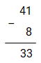  
+ 1 không trừ được 8 , lấy 11 trừ 8 bằng 3 , viết 3 , nhớ 1 .  
+ 4 trừ 1 bằng 3 , viết 3 .  
41 − 8 = 33 .

Câu **25**: [TH]

Chọn đáp án đúng để điền vào ô trống:  
Một cửa hàng một ngày bán được 32 k g gạo. Buổi sáng cửa hàng đó bán được 9 k g gạo. Buổi chiều cửa hàng đó bán được [[23]] k g gạo.  


Lời giải:

**Bước 1:**

**Lý thuyết:**Muốn tìm một số hạng ta lấy tổng trừ đi số hạng kia.  
  
Ta có:  
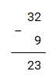  
+ 2 không trừ được 9 , lấy 12 trừ 9 bằng 3 , viết 3 , nhớ 1 .  
+ 3 trừ 1 bằng 2 , viết 2 .  
Nên 32 − 9 = 23 .  
Buổi chiều cửa hàng bán được số ki-lô-gam gạo là: 32 − 9 = 23 ( k g gạo).  
**Đáp số:**23 k g gạo.

Câu **26**: [TH]

Điền số thích hợp vào ô trống:  
Hiệu của 52 và 26 là [[26]].  
  


Lời giải:

**Bước 1:**

Ta có:  
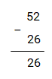  
+ 2 không trừ được 6 , lấy 12 trừ 6 bằng 6 , viết 6 , nhớ 1 .  
+ 2 thêm 1 bằng 3 , 5 trừ 3 bằng 2 , viết 2 .  
Vậy hiệu của 52 và 26 là: 52 − 26 = 26 .  
**Đáp án:**26

Câu **27**: [TH]

Điền số thích hợp vào ô trống:  
22 d m − 4 d m = [[18]] d m .  


Lời giải:

**Bước 1:**

Ta có:  
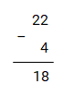  
+ 2 không trừ được 4 , lấy 12 trừ 4 bằng 8 , viết 8 , nhớ 1 .  
+ 2 trừ 1 bằng 1 , viết 1 .  
Nên 22 − 4 = 18 do đó 22 d m − 4 d m = 18 d m .  
**Đáp án:**18 d m

Câu **28**: [TH]

Điền số thích hợp vào ô trống:  
Lan có 41 quyển vở. Lan tặng Mai số quyển vở như hình vẽ.  
  
Lan còn lại [[35]] quyển vở.

Lời giải:

**Bước 1:**

Theo hình vẽ, Lan tặng Mai 6 quyển vở.  
Lan còn lại số quyển vở là:  
41 − 6 = 35 (quyển vở).  
**Đáp án:**35 quyển vở.

Câu **29**: [TH]

Điền số thích hợp vào ô trống:  
Phép trừ có số bị trừ là 62 , số trừ là 33 thì hiệu là [[29]].  
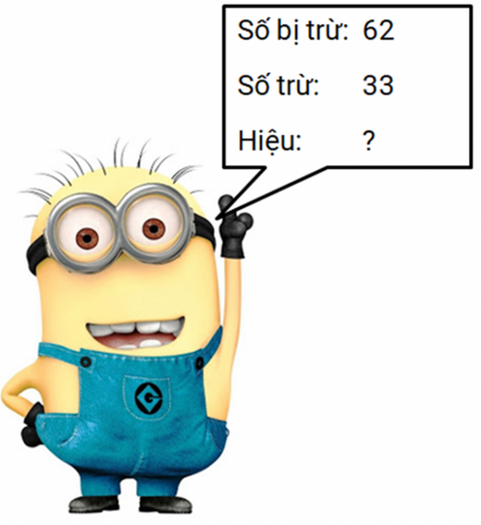

Lời giải:

**Bước 1:**

Ta có:  
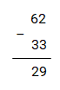  
+ 2 không trừ được 3 , lấy 12 trừ 3 bằng 9 , viết 9 , nhớ 1 .  
+ 3 thêm 1 bằng 4 , 6 trừ 4 bằng 2 , viết 2 .  
Vậy 62 − 33 = 29 .  
**Đáp án:**29

Câu **30**: [TH]

Chọn đáp án đúng để điền vào ô trống:  
Lấy 42 trừ đi 24 ta thu được kết quả là [[18]].  
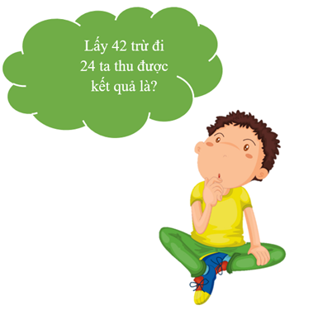

Lời giải:

**Bước 1:**

Ta có:  
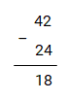  
+ 2 không trừ được 4 , lấy 12 trừ 4 bằng 8 , viết 8 , nhớ 1 .  
+ 2 thêm 1 bằng 3 , 4 trừ 3 bằng 1 , viết 1 .  
Lấy 42 trừ 24 , ta được: 42 − 24 = 18 .  
**Đáp án:**18

Câu **31**: [TH]

Điền số thích hợp vào ô trống:  
Trên xe buýt hiện tại đang có 37 hành khách. Qua bến dừng, một số lượng khách xuống xe và trên xe chỉ còn lại 8 hành khách. Hỏi có bao nhiêu hành khách đã xuống xe ở bến dừng?  
Trả lời: [[29]] hành khách.  


Lời giải:

**Bước 1:**

Tóm tắt:  
Trước khi vào bến: 37 hành khách  
Sau khi vào bến: 8 hành khách  
Đã xuống :...hành khách?  
  
Số hành khách đã xuống xe ở bến dừng là: 37 − 8 = 29 (hành khách).  
**Đáp án:**29 hành khách.

Câu **32**: [TH]

Điền số thích hợp vào ô trống:  
Kết quả của phép tính 97 − 28 là [[69]].  
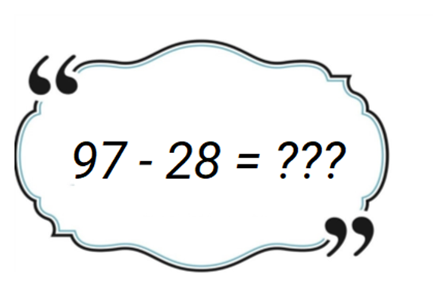

Lời giải:

**Bước 1:**

Ta có:  
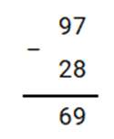  
7 không trừ được 8 , lấy 17 trừ 8 bằng 9 , viết 9 , nhớ 1 .  
2 thêm 1 là 3 , 9 trừ 3 bằng 6 , viết 6 .  
Vậy: 97 − 28 = 69 .  
**Đáp án:**69 .  
Đáp án khác:  
79 − Học sinh có thể đã quên bước nhớ 1 .

Câu **33**: [TH]

Bạn hãy chọn đáp án đúng:  
Phép tính: 76 − 38 có kết quả là bao nhiêu?  
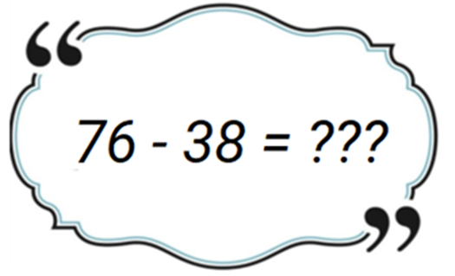

A. 38

B. 39 C. 48 D. 49

Lời giải:

**Bước 1:**

Ta có:  
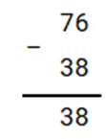  
6 không trừ được 8 , lấy 16 trừ 8 bằng 8 , viết 8 , nhớ 1 .  
3 thêm 1 là 4 , 7 trừ 4 bằng 3 , viết 3 .  
Vậy: 76 − 38 = 38 .  
**Đáp án:**38 .  
Đáp án khác:  
38 − Học sinh có thể đã quên bước nhớ 1 .

Câu **34**: [TH]

Điền số thích hợp vào ô trống:  
Tìm giá trị thích hợp của x biết rằng: x + 39 = 88 .  
Trả lời: x = [[49]].  
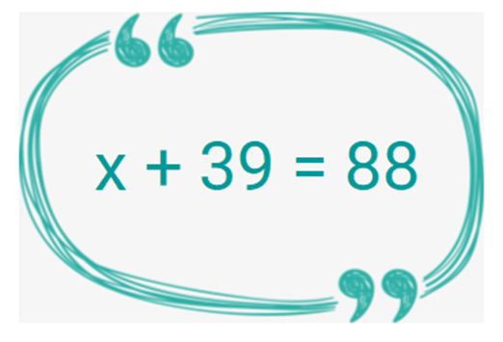

Lời giải:

**Bước 1:**

**Lý thuyết:**Muốn tìm một số hạng ta lấy tổng trừ đi số hạng kia.  
  
Ta có:  
x + 39 = 88  
x = 88 − 39  
x = 49  
**Đáp án:**49 .  
Đáp án khác:  
59 − Học sinh có thể đã quên bước nhớ 1 .

Câu **35**: [TH]

Điền số thích hợp vào ô trống.  
Tùng có 13 cái bút gồm bút mực và bút chì. Trong đó, số bút chì là 4 cái. Hỏi Tùng có bao nhiêu cái bút mực ?  
Tùng có [[9]] cái bút mực.  


Lời giải:

**Bước 1:**

Tóm tắt:  
Bút mực và bút chì có: 13 cái  
Bút chì có                     : 4 cái  
Bút mực có                  : … cái ?  
Giải:  
Tùng có số bút mực là: 13 − 4 = 9 (cái).  
**Đáp án:**9 cái.

Câu **36**: [TH]

Quả tạ thứ nhất nặng 42 k g , quả tạ thứ hai nhẹ hơn quả tạ thứ nhất 9 k g . Hỏi quả tạ thứ hai nặng bao nhiêu ki-lô-gam?  
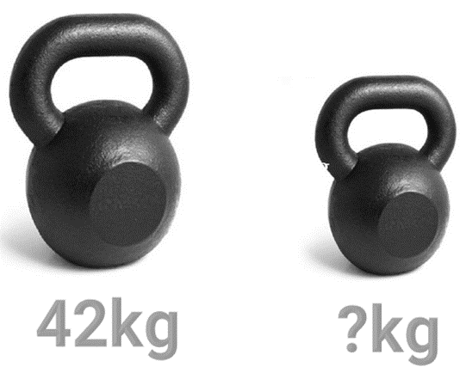

A. 33

B. 32 C. 34 D. 31

Lời giải:

**Bước 1:**

Tóm tắt:  
Quả tạ thứ nhất                                          : 42 k g  
Quả tạ thứ hai nhẹ hơn quả tạ thứ nhất : 9 k g  
Quả tạ thứ nhất : . . . k g ?  
  
Quả tạ thứ hai nặng số ki-lô-gam là:  
42 − 9 = 33 ( k g ) .  
**Đáp án:**33 k g .

Câu **37**: [TH]

Chọn đáp án đúng để điền vào ô trống.  
Tìm t , biết: t + 36 = 73 .  
Trả lời: t = [[37]].

Lời giải:

**Bước 1:**

**Lý thuyết:**Muốn tìm một số hạng t a lấy tổng trừ đi số hạng kia.  
  
Ta có:  
t + 36 = 73  
t = 73 − 36  
t = 37  
**Đáp án:**37 .

Câu **38**: [TH]

Chọn đáp án đúng để điền vào ô trống:  
Ban đầu trên kệ sách có 33 quyển sách, người ta đã lấy đi 9 quyển.  
Vậy trên kệ sách còn lại [[24]] quyển sách.  


Lời giải:

**Bước 1:**

Tóm tắt:  
Có       : 33 quyển sách  
Lấy đi : 4 quyển sách  
Còn lại: … quyển sách?  
Giải:  
Trên kệ sách còn lại số quyển sách là: 33 − 9 = 24 (quyển sách).  
**Đáp án:**24 quyển sách.

Câu **39**: [TH]

Bạn hãy chọn đáp án đúng:  
Tìm x trong phép tính sau: x + 17 = 86 . Giá trị của x là:  
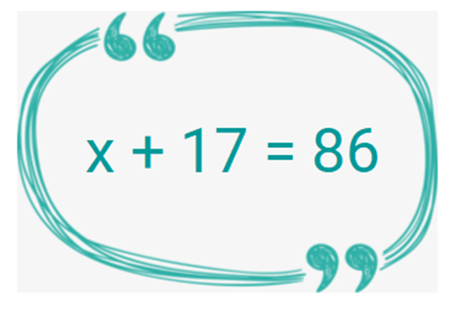

A. 69

B. 68 C. 78 D. 79

Lời giải:

**Bước 1:**

− Lí thuyết : Muốn tìm một số hạng ta lấy tổng trừ đi số hạng kia.  
  
Ta có:  
x + 17 = 86  
x = 86 − 17  
x = 69  
**Đáp án:**69 .  
Đáp án khác:  
79 − Học sinh có thể đã quên bước nhớ 1 .

Câu **40**: [TH]

Tìm x :  
9 + x = 52 .  


A. 43

B. 42 C. 44 D. 45

Lời giải:

**Bước 1:**

**Lý thuyết:**Muốn tìm một số hạng ta lấy tổng trừ đi số hạng kia.  
9 + x = 52  
x = 52 − 9  
x = 43 .

Câu **41**: [TH]

Bạn hãy chọn đáp án đúng.  
93 hơn 64 bao nhiêu đơn vị ?

A. 28

B. 29

C. 30 D. 31

Lời giải:

**Bước 1:**

Ta có:  
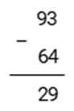  
3 không trừ được 4 , lấy 13 trừ 4 bằng 9 , viết 9 , nhớ 1 .  
6 thêm 1 bằng 7 , 9 trừ 7 bằng 2 , viết 2 .  
93 − 64 = 29 . Như vậy 93 hơn 64 là 29 đơn vị.  
**Đáp án:**29 .

Câu **42**: [TH]

Chọn đáp án đúng để điền vào ô trống.  
Hiệu giữa 63 và 37 là [[26]].  


Lời giải:

**Bước 1:**

Ta có:  
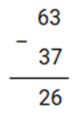  
3 không trừ được 7 , lấy 13 trừ 7 bằng 6 , viết 6 , nhớ 1 .  
3 thêm 1 bằng 4 , 6 trừ 4 bằng 2 , viết 2 .  
Hiệu giữa 63 và 36 là: 63 − 37 = 26 .  
**Đáp án:**26 .

Câu **43**: [TH]

Chọn đáp án đúng để điền vào ô trống.  
Thực hiện phép tính:  
83 − 65 = [[18]].  


Lời giải:

**Bước 1:**

Đặt tính:  
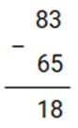  
3 không trừ được 5 , lấy 13 trừ 5 bằng 8 , viết 8 , nhớ 1 .  
6 thêm 1 bằng 7 , 8 trừ 7 bằng 1 , viết 1 .  
Ta có: 83 − 65 = 18 .  
**Đáp án:**18 .

Câu **44**: [TH]

Chọn đáp án đúng để điền vào ô trống:  
Ban đầu cửa hàng có 83 k g khoai tây. Cửa hàng đã bán 8 k g khoai tây. Cửa hàng còn lại [[75]] k g khoai tây.  
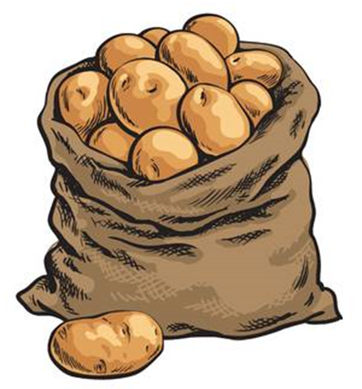

Lời giải:

**Bước 1:**

Tóm tắt:  
Có       : 83 k g khoai tây  
Bán     : 8 k g khoa tây  
Còn lại: … k g khoai tây?  
Giải:  
Cửa hàng còn lại số ki-lô-gam khoai tây là: 83 − 8 = 75 ( k g ) .  
**Đáp án:**75 k g .

Câu **45**: [TH]

Chọn đáp án thích hợp để điền vào ô trống:  
Tính: 26 − 9 − 9 = [[8]].  


Lời giải:

**Bước 1:**

Bước 1 : Tính 26 − 9 :  
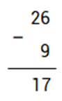  
6 không trừ được 9 , lấy 16 trừ 9 bằng 7 , viết 7 , nhớ 1 .  
2 trừ 1 bằng 1 , viết 1 .  
26 − 9 = 17 .  
Bước 2 : Tính 17 − 9 :  
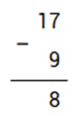  
17 − 9 = 8 .  
Vậy 26 − 9 − 9 = 17 − 9 = 8 .  
**Đáp án:**8 .  
Đáp án khác:  
18 − Học sinh có thể đã quên thực hiện bước nhớ 1 .  
17 − Học sinh có thể chỉ thực hiện một phép trừ.

Câu **46**: [TH]

Bạn hãy điền đáp án và ô trống:  
65 = x + 28 .  
Vậy x = [[37]].  


Lời giải:

**Bước 1:**

**Lý thuyết:**Muốn tìm một số hạng ta lấy tổng trừ đi số hạng kia.  
  
65 = x + 28  
x = 65 − 28  
x = 37 .  
Vậy x = 37 .

Câu **47**: [TH]

Bạn hãy điền đáp án và ô trống:  
Bà Huệ hái được 25 quả dưa, Huệ hái được ít hơn bà 7 quả. Vậy Huệ hái được [[18]] quả dưa.  
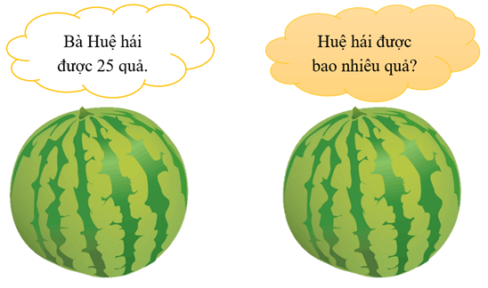

Lời giải:

**Bước 1:**

Tóm tắt:  
Bà Huệ                 : 25 quả dưa  
Huệ hái ít hơn bà: 7 quả dưa  
Huệ                       :...quả dưa?  
  
Huệ hái được số quả dưa là:  
25 − 7 = 18 (quả).  
**Đáp án:**18 .

Câu **48**: [TH]

Chọn đáp án đúng để điền vào ô trống:  
Phép trừ có số bị trừ là 54 , số trừ là 16 thì hiệu là [[38]].  
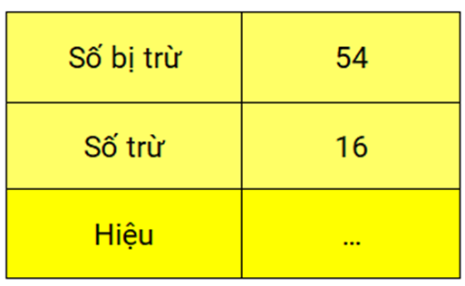

Lời giải:

**Bước 1:**

54 − 16 = ?  
Ta có:  
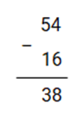  
4 không trừ được 6 , lấy 14 trừ 6 bằng 8 , viết 8 , nhớ 1 .  
1 thêm 1 bằng 2 , 5 trừ 2 bằng 3 , viết 3 .  
54 − 16 = 38 .  
**Đáp án:**38 .

Câu **49**: [TH]

Chọn đáp án thích hợp để điền vào ô trống:  
Cô Hằng có 26 bó hoa. Cô đã bán 8 bó hoa. Vậy cô còn [[18]] bó hoa.  


Lời giải:

**Bước 1:**

Tóm tắt:  
Cô có: 26 bó hoa  
Đã bán: 8 bó hoa  
Cô còn:   … bó hoa?  
  
Cô còn lại số bó hoa là: 26 − 8 = 18 (bó hoa).  
**Đáp án:**18 .

Câu **50**: [TH]

Chọn đáp án đúng để điền vào ô trống:  
Hiệu của 87 và 48 là [[39]].  
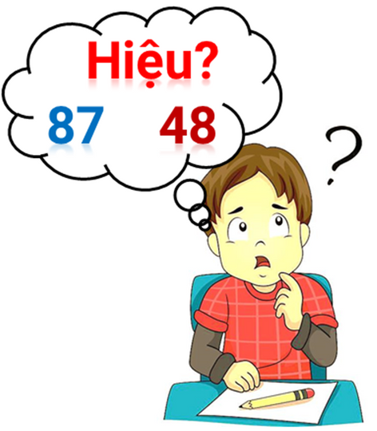

Lời giải:

**Bước 1:**

87 − 48 = ?  
Ta có:  
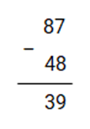  
7 không trừ được 8 , lấy 17 trừ 8 bằng 9 , viết 9 , nhớ 1 .  
4 thêm 1 bằng 5 , 8 trừ 5 bằng 3 , viết 3 .  
Hiệu của 87 và 48 là: 87 − 48 = 39 .  
**Đáp án:**39 .

Câu **51**: [TH]

Chọn đáp án đúng để điền vào ô trống:  
43 lớn hơn 27 [[16]] đơn vị.  
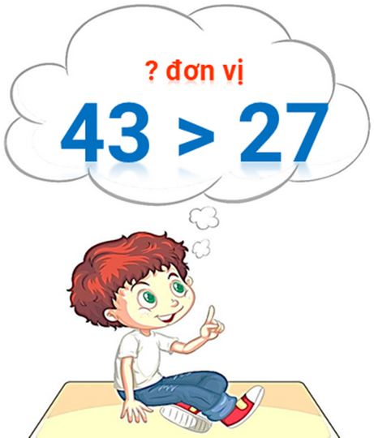

Lời giải:

**Bước 1:**

43 − 27 = ?  
Ta có:  
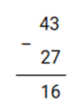  
3 không trừ được 7 , lấy 13 trừ 7 bằng 6 , viết 6 , nhớ 1 .  
2 thêm 1 bằng 3 , 4 trừ 3 bằng 1 , viết 1 .  
43 − 27 = 16 nên 43 lớn hơn 27 16 đơn vị.  
**Đáp án:**16 .

Câu **52**: [TH]

Năm nay bố Minh 56 tuổi, bố Hoàng kém bố Minh 8 tuổi. Hỏi năm nay bố Hoàng bao nhiêu tuổi?  
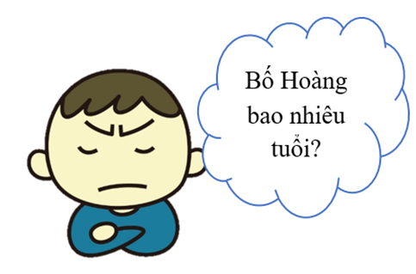

A. 48 tuổi

B. 47 tuổi C. 49 tuổi D. 46 tuổi

Lời giải:

**Bước 1:**

Tóm tắt:  
Bố Minh                            : 56 tuổi  
Bố Hoàng kém bố Minh : 8 tuổi  
Bố Hoàng                         :...tuổi?  
  
Tuổi của bố Hoàng năm nay là: 56 − 8 = 48 (tuổi).  
**Đáp án:**48 tuổi.

Câu **53**: [TH]

Chọn đáp án đúng để điền vào ô trống.  
Minh có 34 viên bi. Minh cho Hoàng 19 viên bi. Hỏi Minh còn lại bao nhiêu viên bi ?  
Minh còn lại [[15]] viên bi.  


Lời giải:

**Bước 1:**

Tóm tắt:  
Minh có : 34 viên bi  
Minh cho Hoàng: 19 viên bi  
Còn lại :… viên bi ?  
Giải:  
Minh còn lại số viên bi là: 34 − 19 = 15 (viên bi).  
**Đáp án:**15 viên bi.

Câu **54**: [TH]

Chọn đáp án đúng để điền vào ô trống.  
Hùng có 34 cái nhãn vở. Hoa có ít hơn Hùng 26 cái nhãn vở. Hỏi Hoa có bao nhiêu cái nhãn vở ?  
Hoa có [[8]] cái nhãn vở.  


Lời giải:

**Bước 1:**

Tóm tắt:  
Hùng có : 34 cái nhãn vở  
Hoa ít hơn Hùng: 26 cái nhãn vở  
Hoa có : … cái nhãn vở ?  
Giải:  
Hoa có số nhãn vở là: 34 − 26 = 8 (cái).  
**Đáp án:**8 cái nhãn vở.

Câu **55**: [TH]

Bạn hãy chọn đáp án đúng.  
Cho q là số thỏa mãn 59 + q = 74 . Hỏi q là số nào trong các số sau?  
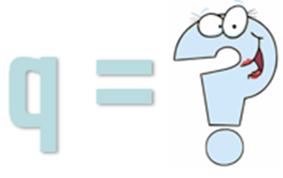

A. 26 B. 25 C. 16

D. 15

Lời giải:

**Bước 1:**

**Lý thuyết:**Muốn tìm một số hạng ta lấy tổng trừ đi số hạng kia.  
  
Ta có:  
59 + q = 74  
q = 74 − 59  
q = 15  
**Đáp án:**15 .

Câu **56**: [TH]

Điền số thích hợp vào ô trống.  
Cho a là số thỏa mãn: a + 55 = 94 .  
Khi đó a = [[39]].

Lời giải:

**Bước 1:**

**Lý thuyết:**Muốn tìm một số hạng ta lấy tổng trừ đi số hạng kia.  
  
Ta có:  
a + 55 = 94  
a = 94 − 55  
a = 39  
**Đáp án:**39

Câu **57**: [TH]

Bạn hãy chọn đáp án đúng:  
Lấy 94 trừ đi 45 được kết quả là bao nhiêu?  
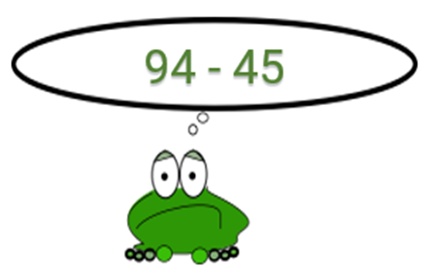

A. 59

B. 49

C. 48 D. 58

Lời giải:

**Bước 1:**

Ta có:  
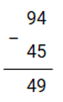  
4 không trừ được 5 , lấy 14 trừ 5 bằng 9 , viết 9 , nhớ 1 .  
4 thêm 1 bằng 5 , 9 trừ 5 bằng 4 , viết 4 .  
94 − 45 = 49 .  
Do đó, lấy 94 trừ đi 45 được 49 .  
**Đáp án:**49 .

Câu **58**: [TH]

Bạn hãy chọn đáp án đúng:  
84 hơn 36 là bao nhiêu đơn vị?  


A. 18 đơn vị B. 28 đơn vị C. 38 đơn vị

D. 48 đơn vị

Lời giải:

**Bước 1:**

Ta có:  
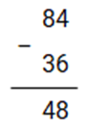  
4 không trừ được 6 , lấy 14 trừ 6 bằng 8 , viết 8 , nhớ 1 .  
3 thêm 1 bằng 4 , 8 trừ 4 bằng 4 , viết 4 .  
84 − 36 = 48 nên 84 hơn 36 là 48 đơn vị.  
**Đáp án:**48 đơn vị.

Câu **59**: [TH]

Điền số thích hợp vào ô trống.  
Kết quả của phép tính: 24 − 17 = [[7]].  
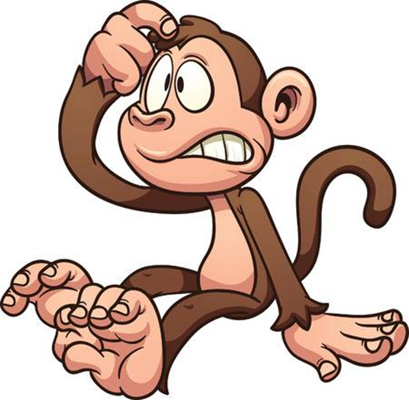

Lời giải:

**Bước 1:**

Ta có:  
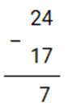  
4 không trừ được 7 , lấy 14 trừ 7 bằng 7 , viết 7 , nhớ 1 .  
1 thêm 1 bằng 2 , 2 trừ 2 bằng 0 .  
24 − 17 = 7 .  
**Đáp án:**7 .

Câu **60**: [TH]

Chọn đáp án đúng.  
Hiệu của 84 và 78 là:

A. 6

B. 7 C. 8 D. 9

Lời giải:

**Bước 1:**

Thực hiện phép tính:  
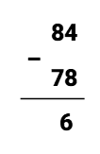  
4 không trừ được 8 , lấy 14 trừ 8 bằng 6 , viết 6 , nhớ 1 .  
7 thêm 1 bằng 8 , 8 trừ 8 bằng 0 .  
84 − 78 = 6 .  
Hiệu của 84 và 78 là 6 .  
**Đáp án:**6 .

Câu **61**: [TH]

Điền số thích hợp vào ô trống:  
100 con vịt − 32 con vịt − 19 con vịt = [[49]] con vịt.  
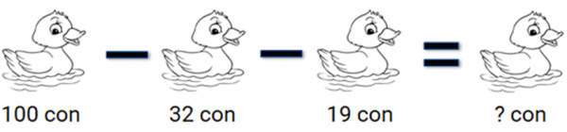

Lời giải:

**Bước 1:**

Bước 1 : Tính 100 − 32 :  
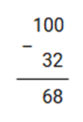  
0 không trừ được 2 , lấy 10 trừ 2 bằng 8 , viết 8 , nhớ 1 .  
3 thêm 1 bằng 4 , 10 trừ 4 bằng 6 , viết 6 .  
100 − 32 = 68 .  
Bước 2 : Tính 68 − 19 :  
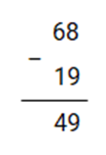  
8 không trừ được 9 , lấy 18 trừ 9 bằng 9 , viết 9 , nhớ 1 .  
1 thêm 1 bằng 2 , 6 trừ 2 bằng 4 , viết 4 .  
68 − 19 = 49 .  
Vậy 100 − 32 − 19 = 68 − 19 = 49 nên 100 con vịt − 32 con vịt − 19 con vịt = 49 con vịt.  
**Đáp án:**49 .

Câu **62**: [TH]

Bạn hãy điền vào ô trống kết quả của phép tính:  
54 − 19 = [[35]].

Lời giải:

**Bước 1:**

Thực hiện phép tính:  
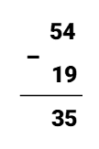  
4 không trừ được 9 , lấy 14 trừ 9 bằng 5 , viết 5 , nhớ 1 .  
1 thêm 1 bằng 2 , 5 trừ 2 bằng 3 , viết 3 .  
54 − 19 = 35 .  
**Đáp án:**35 .

Câu **63**: [TH]

Bạn hãy chọn đáp án đúng:  
Trong các số dưới đây, số y nào thỏa mãn y + 61 = 100 .  
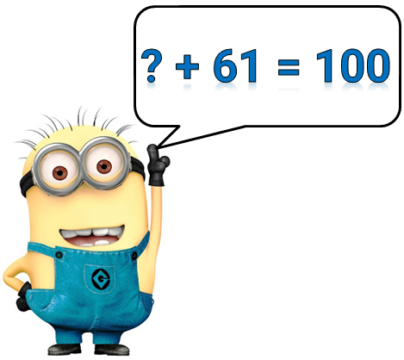

A. 36 B. 37 C. 38

D. 39

Lời giải:

**Bước 1:**

Ta có y + 61 = 100  
y = 100 − 61  
Ta có:  
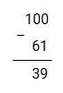  
0 không trừ được 1 , lấy 10 trừ 1 bằng 9 , viết 9 , nhớ 1 .  
6 thêm 1 bằng 7 , 10 trừ 7 bằng 7 , viết 3 .  
100 − 61 = 39 .  
Vậy y = 39 .  
**Đáp án:**39 .

Câu **64**: [TH]

Chọn đáp án đúng để điền vào ô trống:  
Một cửa hàng buổi sáng bán được 100 cốc sữa, buổi chiều bán được 57 cốc sữa. Vậy buổi sáng bán được nhiều hơn buổi chiều [[43]] cốc sữa.  
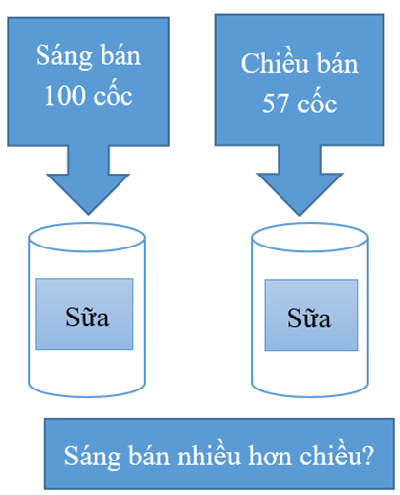

Lời giải:

**Bước 1:**

Tóm tắt bằng lời:  
Buổi sáng : 100 cốc sữa  
Buổi chiều : 57 cốc sữa  
Buổi sáng bán nhiều hơn buổi chiều:... cốc sữa?  
Tóm tắt bằng sơ đồ:  
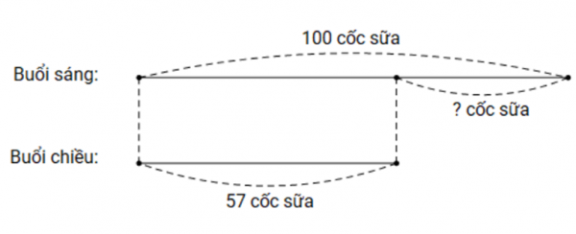  
  
Buổi sáng bán được nhiều hơn buổi chiều số cốc sữa là:  
100 − 57 = 43 (cốc sữa).  
**Đáp án:**43 cốc sữa.

Câu **65**: [TH]

Điền số thích hợp vào ô trống.  
Phép tính có tổng hai số là 100 , số hạng thứ nhất là số liền trước của 40 . Số hạng thứ hai là [[61]].  
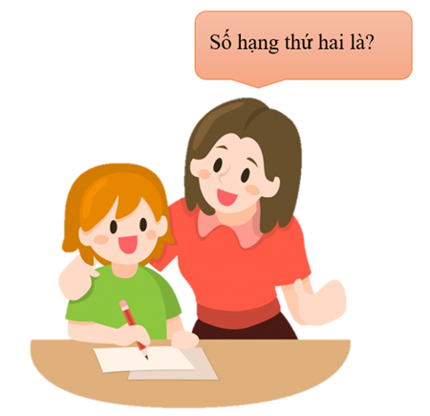

Lời giải:

**Bước 1:**

Số liên trước của 40 là 39 . Vậy số hạng thứ nhất là 39 .  
Ta có:  
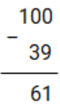  
0 không trừ được 9 , lấy 10 trừ 9 bằng 1 , viết 1 , nhớ 1 .  
3 thêm 1 bằng 4 , 0 không trừ được 4 , lấy 10 trừ 4 bằng 6 , viết 6 , nhớ 1 .  
0 thêm 1 bằng 1 , 1 trừ 1 bằng 0 , viết 0 .  
Vậy số hạng thứ hai là 61 .  
**Đáp án**: 61

Câu **66**: [TH]

Bạn hãy chọn đáp án đúng:  
Trong bài kiểm tra môn Toán vừa qua, Trang được 100 điểm, điểm của Trà thấp hơn Trang 15 điểm . Hỏi Trà được bao nhiêu điểm?  
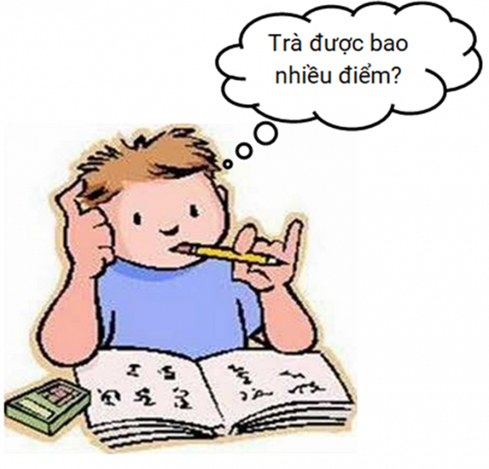

A. 83 B. 84

C. 85

D. 95

Lời giải:

**Bước 1:**

Tóm tắt: Trang được: 100 điểm  
Trà được thấp hơn Trang: 15 điểm  
Trà được: … điểm?  
Giải:  
Số điểm của Trà là:  
100 − 15 = 85 (điểm).  
**Đáp án:**85 điểm .

Câu **67**: [TH]

Chọn đáp án đúng.  
44 + 56 − 17 = ?  
Kết quả của phép tính trên là

A. 83

B. 73 C. 93 D. 63

Lời giải:

**Bước 1:**

**Lý thuyết:**Muốn tìm một số hạng ta lấy tổng trừ đi số hạng kia.  
  
44 + 56 − 17 = 100 − 17 = 83 .  
**Đáp án:**83 .

Câu **68**: [TH]

Điền số thích hợp vào ô trống:  
Kết quả của phép tính 100 − 65 − 16 là [[19]].  
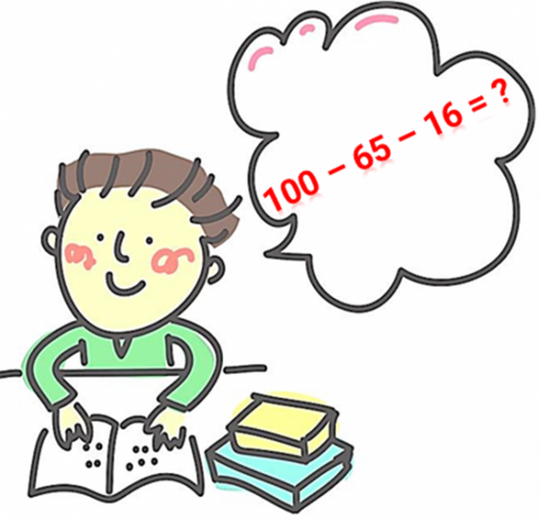

Lời giải:

**Bước 1:**

100 − 65 − 16 = ?  
Bước 1 : Tính 100 − 65 :  
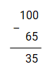  
0 không trừ được 5 , lấy 10 trừ 5 bằng 5 , viết 5 , nhớ 1 .  
6 thêm 1 bằng 7 , 10 trừ 7 bằng 3 , viết 3 .  
100 − 65 = 35 .  
Bước 2 : Tính 35 − 16 :  
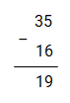  
5 không trừ được 6 , lấy 15 trừ 6 bằng 9 , viết 9 , nhớ 1 .  
1 thêm 1 bằng 2 , 3 trừ 2 bằng 1 , viết 1 .  
35 − 16 = 19 .  
Vậy 100 − 65 − 16 = 35 − 16 = 19 .  
**Đáp án:**19 .

Câu **69**: [TH]

Chọn đáp án đúng để điền vào ô trống:  
Một túi có 100 cái kẹo, sau khi Tài ăn hết 66 cái thì còn lại [[34]] cái kẹo.  


Lời giải:

**Bước 1:**

Tóm tắt bằng lời:  
Một túi có: 100 cái kẹo  
Tài đã ăn : 66 cái kẹo  
Còn lại :...... cái kẹo?  
Tóm tắt bằng sơ đồ:  
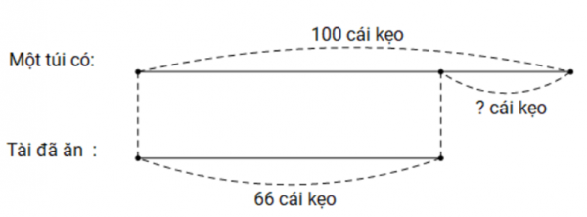  
  
Túi còn lại số kẹo là:  
100 − 66 = 34 (cái kẹo).  
**Đáp án:**34 cái kẹo.

Câu **70**: [TH]

Điền số thích hợp vào ô trống:  
100 d m − 62 d m − 9 d m = [[29]] d m .  
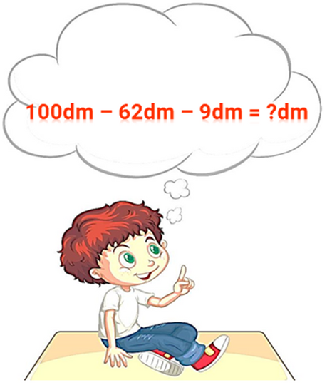

Lời giải:

**Bước 1:**

100 − 62 − 9 = ?  
Bước 1 : Tính 100 − 62 :  
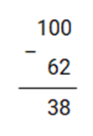  
0 không trừ được 2 , lấy 10 trừ 2 bằng 8 , viết 8 , nhớ 1 .  
6 thêm 1 bằng 7 , 10 trừ 7 bằng 3 , viết 3 .  
100 − 62 = 38 .  
Bước 2 : Tính 38 − 9 :  
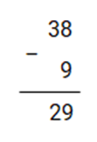  
8 không trừ được 9 , lấy 18 trừ 9 bằng 9 , viết 9 , nhớ 1 .  
3 trừ 1 bằng 2 , viết 2 .  
38 − 9 = 29 .  
Vậy 100 − 62 − 9 = 38 − 9 = 29 nên 100 d m − 62 d m − 9 d m = 29 d m .  
**Đáp án:**29 .

Câu **71**: [TH]

Bạn hãy chọn đáp án đúng.  
Trong một phép trừ có số bị trừ bằng 41 và hiệu là số lớn nhất có một chữ số. Số trừ của phép trừ đó là

A. 32.

B. 31. C. 33. D. 34.

Lời giải:

**Bước 1:**

**Lý thuyết:**  
- Tìm số trừ.  
- Số có tận cùng là 1 trừ đi một số.  
  
Số lớn nhất có một chữ số là 9. Vậy hiệu của phép trừ đó là 9.  
Số trừ của phép trừ đó là:  
41 − 9 = 32.  
Vậy đáp án đúng là 32.  
**Đáp án:**32.

Câu **72**: [TH]

Bạn hãy chọn đáp án đúng.  
Kết quả của phép tính 60 − 15 − 24 là  


A. 22.

B. 21.

C. 23. D. 24.

Lời giải:

**Bước 1:**

Thực hiện phép tính:  
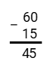  
0 không trừ được cho 5 , lấy 10 trừ 5 bằng 5 , viết 5 nhớ 1.  
1 thêm 1 bằng 2 , 6 trừ 2 bằng 4 , viết 4.  
60 − 15 = 45.  
45 − 24 = 21.  
Vậy 60 − 15 − 24 = 21.  
**Đáp án:**  
21.

Câu **73**: [TH]

Bạn hãy điền số thích hợp vào ô trống.  
Ba lớp 2 A , 2 B , 2 C có tổng cộng 100 học sinh. Biết lớp 2 A có số học sinh là số liền trước của 28.  
Tổng số học sinh lớp 2 C và 2 B là [[73]] học sinh.  


Lời giải:

**Bước 1:**

Số liền trước của 28 là 27.  
Vậy số học sinh của lớp 2 A là 27 học sinh.  
Tổng số học sinh của lớp 2 C và 2 B là:  
100 − 27 = 73 (học sinh).  
Số thích hợp để điền vào ô trống là 73.  
**Đáp án:**73.

Câu **74**: [TH]

Bạn hãy điền số thích hợp vào ô trống.  
Tổng số tuổi của bố, mẹ và con là 100 tuổi. Biết tổng số tuổi của bố và mẹ là số liền sau của 84.  
Số tuổi của con là [[15]] tuổi.  


Lời giải:

**Bước 1:**

Số liền sau của 84 là 85.  
Vậy tổng số tuổi của bố và mẹ là 85 tuổi.  
Số tuổi của con là:  
100 − 85 = 15 (tuổi).  
Vậy số tuổi của con là 15 tuổi.  
Số thích hợp để điền vào ô trống là 15.  
**Đáp án:**15.

Câu **75**: [TH]

Bạn hãy điền số thích hợp vào ô trống.  
Kết quả của phép tính 33 + 67 − 80 là [[20]].

Lời giải:

**Bước 1:**

Ta thực hiện lần lượt các phép tính:  
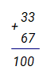  
+) 3 cộng 7 bằng 10 , viết 0 , nhớ 1 ;  
+) 6 thêm 1 bằng 7 , 3 cộng 7 bằng 10 , viết 10.  
Nên: 33 + 67 = 100.  
Lại có: 10 chục − 8 chục = 2 chục.  
Nên: 100 − 80 = 20.  
Vậy kết quả phép tính 33 + 67 − 80 là 20.  
Số thích hợp để điền vào ô trống là 20.  
**Đáp án:**20.

Câu **76**: [TH]

Bạn hãy chọn đáp án thích hợp để điền vào ô trống.  
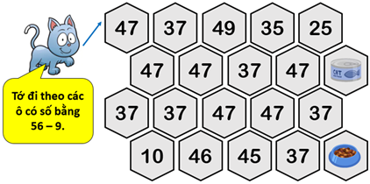  
Chú mèo sẽ được ăn [[cá]].

Lời giải:

**Bước 1:**

**Lí thuyết:**  
Phép trừ (có nhớ) trong phạm vi 100 .  
  
Ta có:  
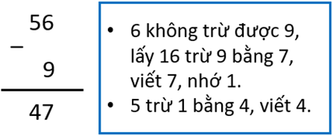  
Chú mèo sẽ đi theo các ô có số 47 .  
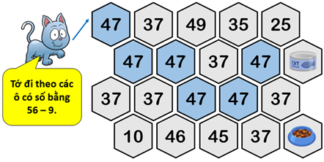  
Do đó, chú mèo sẽ được ăn cá.  
**Đáp án:**cá.

Câu **77**: [TH]

Bạn hãy điền số thích hợp vào ô trống.  
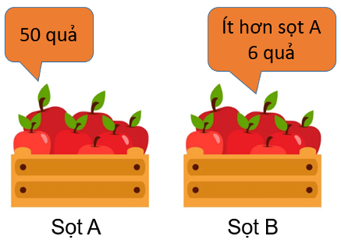  
Sọt B có [[44]] quả táo.

Lời giải:

**Bước 1:**

**Lí thuyết:**  
Phép trừ (có nhớ) trong phạm vi 100 .  
  
Để tìm số táo ở sọt B ta thực hiện phép tính: 50 − 6 .  
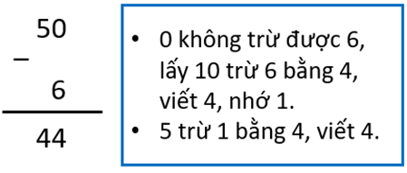  
Sọt B có số quả táo là: 50 − 6 = 44 (quả)  
**Đáp án:**44 .

Câu **78**: [TH]

Bạn hãy điền số thích hợp vào ô trống.  
Bác Minh có 1 giỏ gồm 60 quả táo. Trong đó có 24 quả táo xanh, còn lại là táo đỏ.  
  
Hỏi có bao nhiêu quả táo đỏ?  
Trả lời: [[36]] quả.

Lời giải:

**Bước 1:**

**Lí thuyết:**  
Phép trừ (có nhớ) trong phạm vi 100 .  
  
Để tìm số quả táo đỏ ta thực hiện phép tính 60 − 24 .  
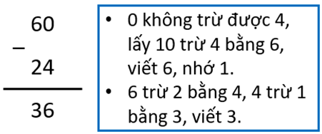  
Cách khác  
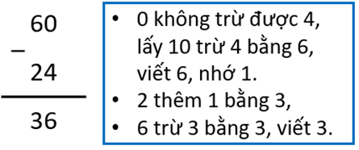  
Có số quả táo đỏ là: 60 − 24 = 36 (quả)  
**Đáp án:**36 .

Câu **79**: [TH]

Bạn hãy điền số thích hợp vào ô trống.  
Trong thùng có 30 quả đào, Lan lấy ra 3 quả đào. Hỏi trong thùng khi đó còn lại bao nhiêu quả đào?  
  
Trả lời: [[27]] quả.

Lời giải:

**Bước 1:**

**Lí thuyết:**  
Phép trừ (có nhớ) trong phạm vi 100 .  
  
Để tìm số quả đào còn lại trong thùng ta thực hiện phép tính 30 − 3 .  
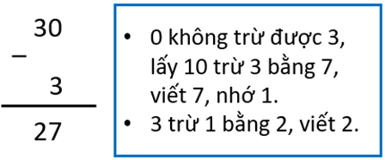  
Trong thùng còn lại số quả đào là: 30 − 3 = 27 (quả)  
**Đáp án:**27 .

Câu **80**: [TH]

Bạn hãy chọn đáp án đúng.  
Em hãy chọn chỗ đỗ thích hợp cho trực thăng.  
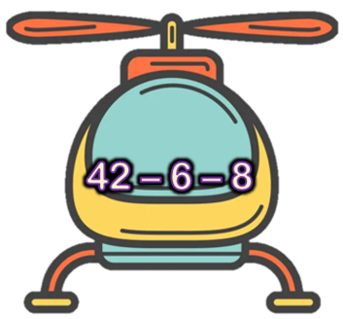

A. B.

C.

Lời giải:

**Bước 1:**

**Lí thuyết:**  
Phép trừ (có nhớ) trong phạm vi 100 .  
  
Ta có:  
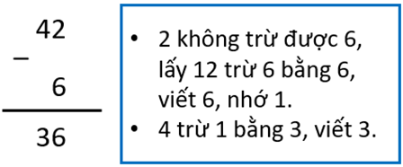  
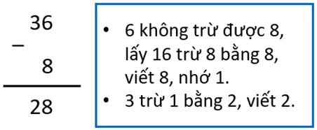  
Do đó 42 − 6 − 8 = 36 − 8 = 28 .  
**Đáp án:**  


Câu **81**: [TH]

Bạn hãy điền số thích hợp vào ô trống.  
Một xe du lịch đang chở 34 hành khách. Khi đến bến đỗ có 6 hành khách xuống xe. Hỏi trên xe khi đó có bao nhiêu hành khách?  
  
Trả lời: [[28]] hành khách.

Lời giải:

**Bước 1:**

**Lí thuyết:**  
Phép trừ (có nhớ) trong phạm vi 100 .  
  
Muốn tìm số hành khách còn lại trên xe ta thực hiện phép tính 34 − 6 .  
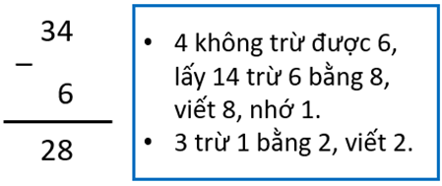  
Do đó trên xe còn lại số hành khách là: 34 − 6 = 28 (hành khách)  
**Đáp án:**28 .

Câu **82**: [TH]

Bạn hãy chọn đáp án đúng.  
Em hãy chọn khinh khí cầu ghi phép tính có kết quả lớn hơn.

A.

B.

Lời giải:

**Bước 1:**

**Lí thuyết:**  
Phép trừ (có nhớ) trong phạm vi 100 .  
  
Ta có: 42 − 15 = 27 .  
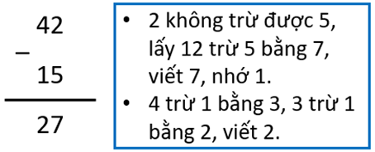  
Cách khác  
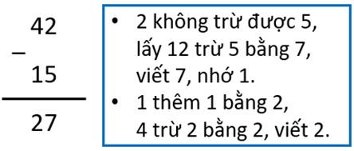  
Ta có: 35 − 9 = 26 .  
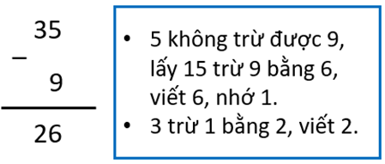  
Vì 27 > 26 nên khinh khí cầu ghi phép tính có kết quả lớn hơn là:  
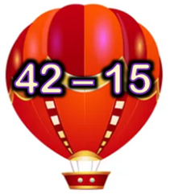  
**Đáp án:**  


Câu **83**: [TH]

Bạn hãy điền số thích hợp vào ô trống.  
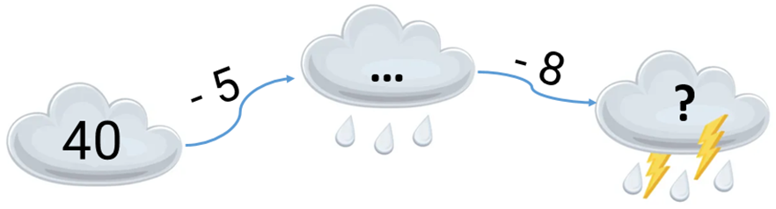  
Số cần điền vào dấu hỏi chấm là [[27]].

Lời giải:

**Bước 1:**

**Lí thuyết:**  
Phép trừ (có nhớ) trong phạm vi 100 .  
  
Ta có: 40 − 5 = 35 .  
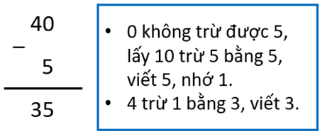  
Ta có: 35 − 8 = 27 .  
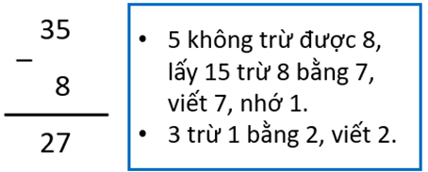  
Do đó ta có:  
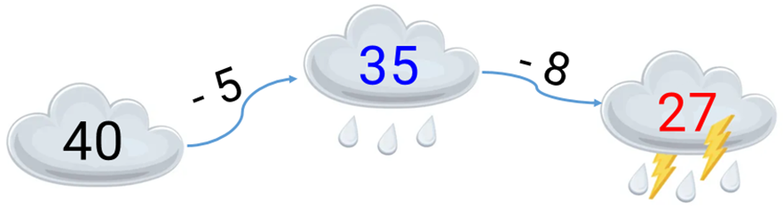  
**Đáp án:**27 .

Câu **84**: [TH]

Bạn hãy điền số thích hợp vào ô trống.  
Hai bạn Chi và Kiên cùng chơi đá cầu, khoảng cách từ vị trí đá cầu đến quả cầu của mỗi bạn đá được như hình sau:  
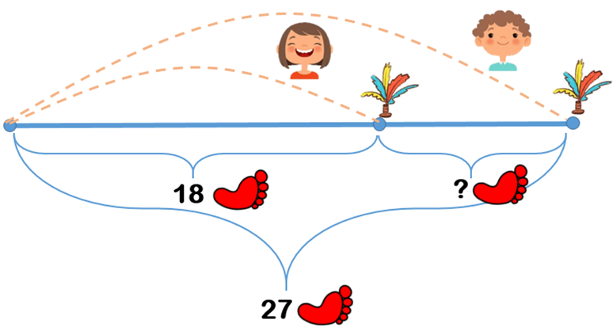  
Số cần điền vào dấu hỏi chấm là [[9]].

Lời giải:

**Bước 1:**

**Lí thuyết:**  
Phép trừ (có nhớ) trong phạm vi 100 .  
  
Khoảng cách cần tìm là khoảng cách giữa 2 quả cầu mà 2 bạn đá được.  
Vì khoảng cách từ vị trí đá cầu đến quả cầu bạn Kiên đá được là 27 bước chân nên khoảng cách giữa hai quả cầu mà 2 bạn đá được là:  
27 − 18 = 9 (bước chân)  
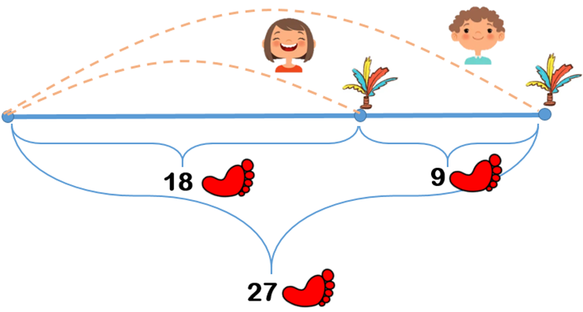  
**Đáp án:**9 .